**이전 기획의 레벨이 감소하는 컨셉에서 레벨을 올리는 컨셉으로 변경.**

**UI구성**

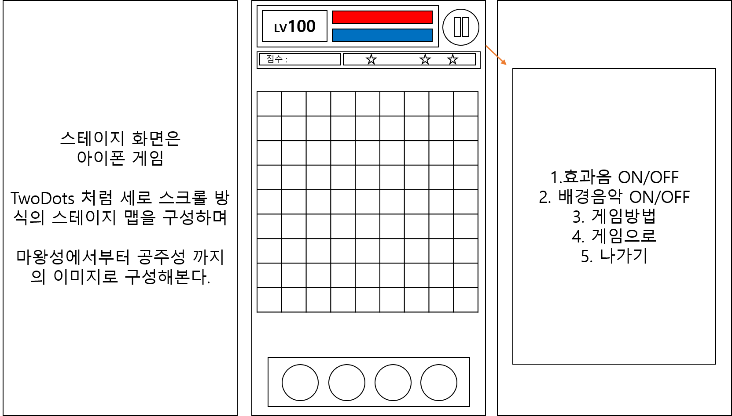

Ps. 아래의 동그라미는 스킬 버튼들임

**화면 구성**

결과

일시정지

플레이

정보확인

맵

종료[Ohys-Raws] Sword Art Online II - 07 (GYT 1280x720 x264 AAC)

게임종료

크레딧

게임방법

게임시작

타이틀

시작[Ohys-Raws] Sword Art Online II - 07 (GYT 1280x720 x264 AAC)

Ps 더 추가될 수 있거나 변경 될 수 있음.

**화면 설정**

세로 방향으로 진행. 해상도는 이전과 같이 1280x720. 9x9의 타일로 이루어짐. 기타 그래픽적 비율은 위의 UI와 유사하게 먼저 진행한 뒤 이후 그래픽 작업이 들어가면 교체

**게임방식**

* 스테이지마다 미션이 존재(몬스터X마리를 처치해라, 몇 초안에 몬스터를 모두 섬멸해라 등)
* 스테이지의 단계는 곧 용사의 레벨이다. STAGE1=Lv1
* 용사는 레벨이 오를수록 능력치가 상승 됨(혹은 스탯을 올릴 수 있게 만듬)
* 플레이어는 용사블록만을 움직일 수 있으며 용사 블록은 사라지거나 하지 않음.
* 기본적으로는 시간제한을 두지 않고 턴제 방식을 이루며 게임의 전체적인 방식은 캔디크러시 사가, 애니팡2등을 참고함.
* 같은 종류의 몬스터 블록이 서로 붙어 있을 경우 용사가 하나의 블록을 제거하면 나머지 블록들도 동시에 파괴됨
* 용사블록을 몬스터 블록쪽으로 드래그하면 일반 쓰리매치 퍼즐게임 처럼 부딫힌다. 이때 용사의 공격력이 몬스터 블록의 체력에 데미지를 주고 이때 체력이 모두 소진되면 블록이 파괴된다. 그리고 이와 동시에 용사또한 몬스터 블록의 공격력 만큼 데미지를 입는다.
* 용사가 이동하거나 블록이 제거되어 빈공간이 생겼을 경우 일반 쓰리매치 게임처럼 주변의 블록들이 자리를 매꾸고 위에서 새블록들이 덜어진다.
* 게임을 진행할수록 필연적으로 용사는 맵의 아래쪽으로 떨어지게 되있으며 이 때문에 맵에 포탈을 배치하거나 스킬(텔레포트)를 사용하여 용사의 위치를 재설정 해주는 방법을 사용하며 게임을 진행 시킨다.
* 체력을 전부 소진하기 전에 미션을 클리어 하는 것이 목표.

**스테이지**

각 스테이지는 기본적으로 어느 정도 정해진 블록으로 틀이 구성되어 있고 나머지는 랜덤적으로 다른 블록들이 자리를 매꾸는 방식으로 구성한다. 맵에디터를 짤 때 이점을 유의 해야 할 것 같다.

**용사의 능력치**

체력, 마나, 공격력, 방어력(고려필요)

**블록**

1. 플레이어가 움직여 몬스터 블록을 제거하는 용사블록
2. 용사에게 이로운 효과를 주는 아이템블록(체력회복, 마나회복, 공격력증가 등)
3. 맵상에서 움직이지 않고 고정 되어있으며 이동을 제한하는 벽 블록
4. 체력과 공격력을 가졌으며 용사에게 제거되면 용사에게 데미지를 주는 몬스터 블록

**스킬**

쿨타임을 가졌고 사용시 마나가 소진된다. 스킬은 여러가지를 습득 할 수 있으며 이 중 4개를 골라 배치하여 사용하는 형식.

텔레포트 : 사용 후 터치한 블록을 제거하고 그곳으로 영웅을 즉시 순간이동 시킨다.

낙뢰(임시명칭) : 사용 후 용사블록을 움직이면 용사가 마법을 사용해 주변 1칸의 블록들을 제거

회복 : 사용 하면 용사의 체력이 회복된다.

검기 : 사용 후 사용 후 용사블록을 움직이면 용사가 검기를 사용해 움직인 방향 쪽의 직선상의 블록들을 모두 제거

이후 추가 예정

**몬스터**

판타지를 대표하는 몬스터들을 간추려서 구성

오크, 슬라임, 드래곤, 골렘, 고블린, 좀비 등. 강한 몬스터일수록 공격력과 체력이 높아. 용사블록으로 여러 번 공격해야 사라진다.